***Курсовой проект.***

1. БД учета заявок IT компании аутсорса, категоризация их, назначение ответственной группы и лица, назначение заявкам приоритета. При решении заявок к ним можно прикрепить комментарии разных типов, например, один тип будет отправляться заказчику в виде email, второй тип будет фиксироваться только внутри заявки и виден специалистам занимающимся ей. Контроль состояния заявок по их статусу.
2. Скрипт создания находится в файле **create_db.sql**
3. **ERDiagram**

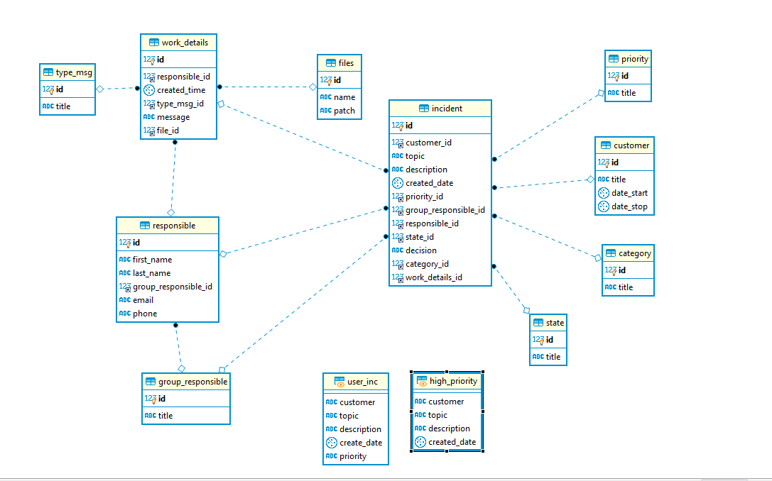

1. Скрипт наполнения находится в файле **insert_data.sql**
2. Скрипт выборок находится в файле **inquiries.sql,** а именно:выборка количества заявок на каждого специалиста; выборка заявок с наивысшим приоритетом; выборка количества заявок с каждым из приоритетов
3. Скрипт представлений находится в файле **inquiries.sql,** а именно: отображение пользователю с определенным id заявок, назначенных на него и не решеных; отображение не назначенных заявок с наивысшим приоритетом.
4. Скрипт хранимой процедуры находится в файле **inquiries.sql,** а именно: удаление решеных заявок старше определенной даты.
5. Скрипт триггера находится в файле **inquiries.sql**, а именно: триггер проверки типа добавляемого к заявке комментария, если не указан выставляется первый тип (внутренняя заметка); триггер не дающий изменять тип комментария к заявке